**iiyama przedstawia nowe wielkoformatowe monitory z serii ProLite 65**

**iiyama, światowy lider rynku monitorów, rozszerza swoją ofertę o nowe wielkoformatowe wyświetlacze 4K z serii ProLite 65 z jasnymi ekranami zapewniającymi świetną komunikację oraz żywy obraz nawet w trudnych warunkach.**

iiyama rozszerza swoją linię profesjonalnych wyświetlaczy Digital Signage o serię 65, która obejmuje modele w rozmiarze od 43 do 86 cali (ProLite LH4365UHSB-B1, ProLite LH5065UHSB-B1AG, ProLite LH5565UHSB-B1, ProLite LH6565UHSB-B1, ProLite LH7565UHSB-B1 i ProLite LH8665UHSB-B1). Wszystkie monitory z tej serii mogą się pochwalić bardzo smukłą konstrukcją, niezwykle wysokimi poziomami jasności do 800 cd/m² i rozdzielczością 4K (Ultra HD), która z pewnością przykuje uwagę widowni.

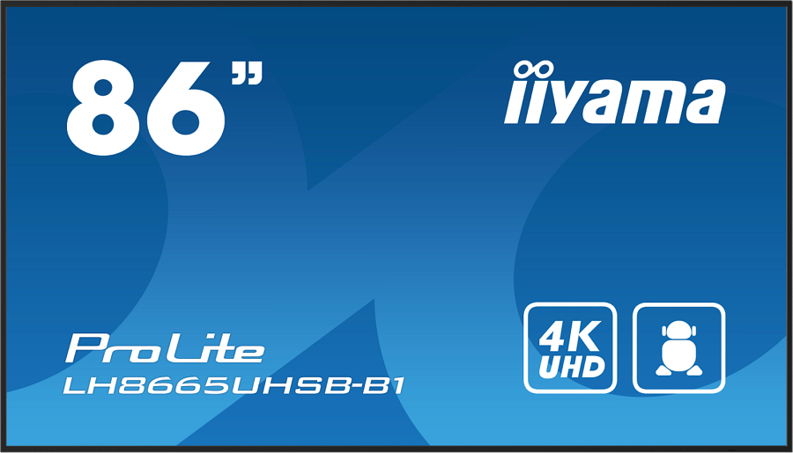

Wyświetlacze mogą pracować w orientacji poziomej lub pionowej, nawet 24 godziny na dobę, 7 dni w tygodniu, co ma niebagatelne znaczenie w środowisku reklamowym. Ich wszechstronność pozwala na dostosowanie do potrzeb dowolnej branży, a wbudowany system operacyjny Android 11 łatwe dopasowanie wyświetlacza do własnych preferencji i płynne uruchamianie aplikacji zewnętrznych firm, w tym wielu platform CMS.

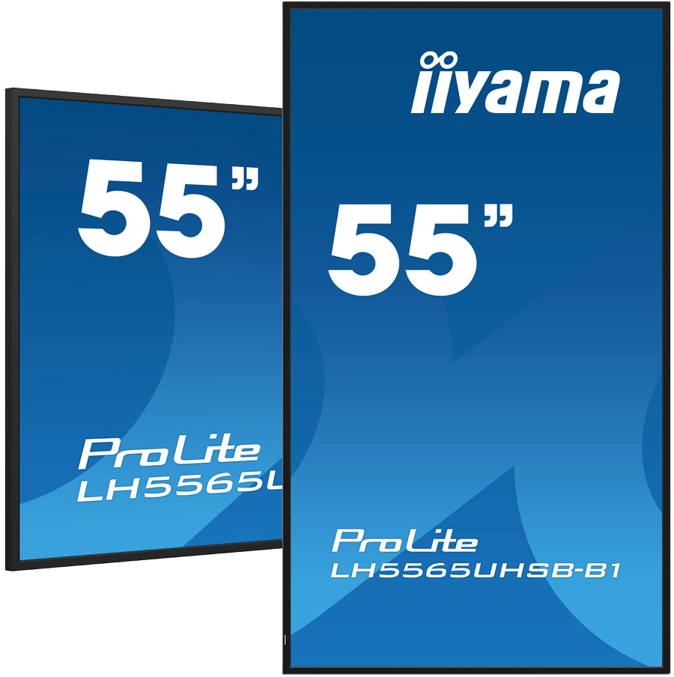

Wbudowany system iiSignage2 (Content Management System) zapewnia kontrolę nad komunikatami i reklamami w sposób całkowicie zdalny i bezpieczny. Na szczególną uwagę zasługuje też funkcja FailOver, która automatycznie wykrywa źródła wejściowe i gdy nie ma sygnału na domyślnym wejściu, automatycznie przełącza się na następne dostępne wejście. Pozwala ona także nadać priorytet wielu wejściom, jak przeglądarki czy odtwarzacze multimediów i gwarantuje, że treści są zawsze aktywnie wyświetlane. Wbudowany (i demontowalny) moduł WiFi sprawia zaś, że seria jest gotowa również do zdalnego dostarczania treści za pośrednictwem sieci.

Monitory posiadają wbudowane głośniki o dużej mocy (2x 10W) oraz złącza USB umożliwiające uruchamianie i odtwarzanie treści z zewnętrznych nośników. Aplikacja EShare pozwala na łatwe tworzenie pomysłów i efektywną współpracę w przedsiębiorstwie lub szkole, obsługując bezprzewodowe udostępnianie łatwiej niż kiedykolwiek wcześniej.

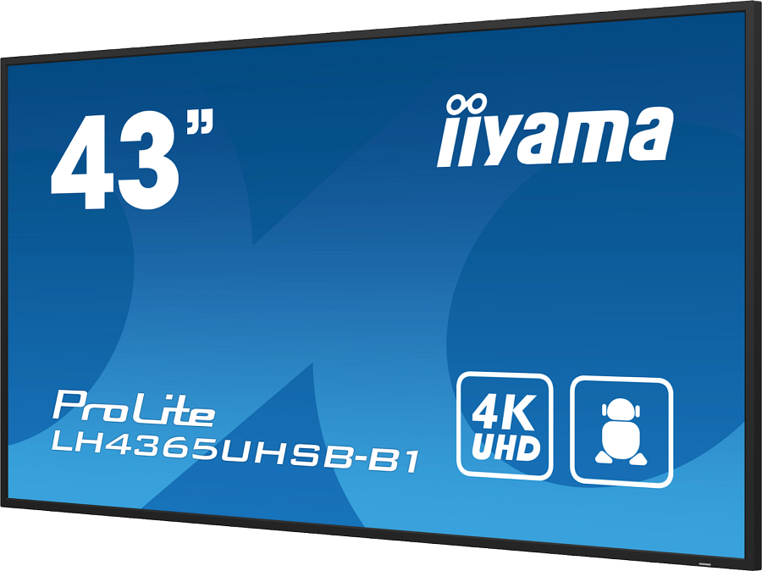

Seria ProLite 65 to łatwe w obsłudze i skuteczne narzędzie profesjonalne, pozwalające przyciągnąć uwagę odbiorców.

**Dostępność**

Nowe wielkoformatowe monitory iiyama są już dostępne u partnerów firmy.

Więcej informacji na [stronie producenta](https://iiyama.com/pl_pl/produkty/prolite-lh8665uhsb-b1/).